

**Об утверждении рекомендуемых схем пастбищеоборотов Осакаровского района**

Постановление акимата Осакаровского района Карагандинской области от 29 декабря 2017 года № 70/01. Зарегистрировано Департаментом юстиции Карагандинской области 12 января 2018 года № 4569.

      Сноска. Заголовок постановления - в редакции постановления акимата Осакаровского района Карагандинской области от 19.05.2025 № 47/01 (вводится в действие по истечении десяти календарных дней после дня его первого официального опубликования).

      В соответствии с подпунктом 3) пункта 1 статьи 9 Закона Республики Казахстан от 20 февраля 2017 года "О пастбищах", на основании геоботанического обследования акимат района ПОСТАНОВЛЯЕТ:

      1. Утвердить рекомендуемые схемы пастбищеоборотов Осакаровского района согласно приложениям 1, 2, 3, 4, 5, 6, 7, 8, 9, 10, 11, 12, 13, 14, 15, 16, 17, 18, 19, 20, 21, 22, 23, 24 к настоящему постановлению.

      Сноска. Пункт 1 – в редакции постановления акимата Осакаровского района Карагандинской области от 19.05.2025 № 47/01 (вводится в действие по истечении десяти календарных дней после дня его первого официального опубликования).

      2. Руководителю государственного учреждения "Отдел сельского хозяйства Осакаровского района" обеспечить проведение разъяснительной работы среди пастбищепользователей о проведении мероприятий по рациональному использованию пастбищ.

      3. Контроль за выполнением данного постановления возложить на курирующего заместителя акима района.

      4. Настоящее постановление вводится в действие со дня его первого официального опубликования.

|  |  |
| --- | --- |
| *Исполняющий обязанности акима района* | *Н. Ламбеков* |

|  |  |
| --- | --- |
|  | Приложение № 1 к постановлению акимата Осакаровского района от "29" декабря 2017 года № 70/01 |

**Схема пастбищеоборотов на территории сельского округа Акбулак Осакаровского района**

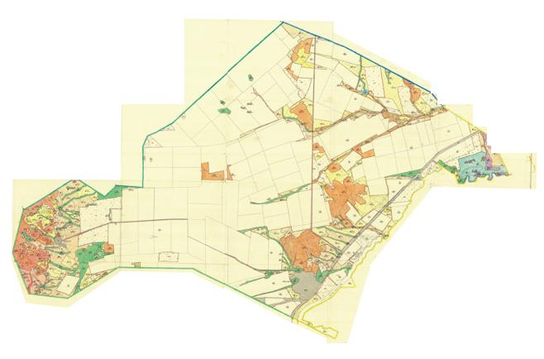

|  |  |
| --- | --- |
|  | Приложение № 2 к постановлению акимата Осакаровского района от "29" декабря 2017 года № 70/01 |

**Схема пастбищеоборотов на территории сельского округа Карагайлы Осакаровского района**

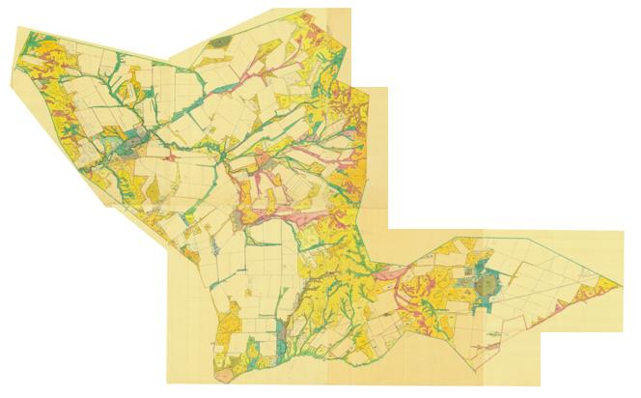

|  |  |
| --- | --- |
|  | Приложение № 3 к постановлению акимата Осакаровского района от "29" декабря 2017 года № 70/01 |

**Схема пастбищеоборотов на территории Батпактинского сельского округа Осакаровского района**

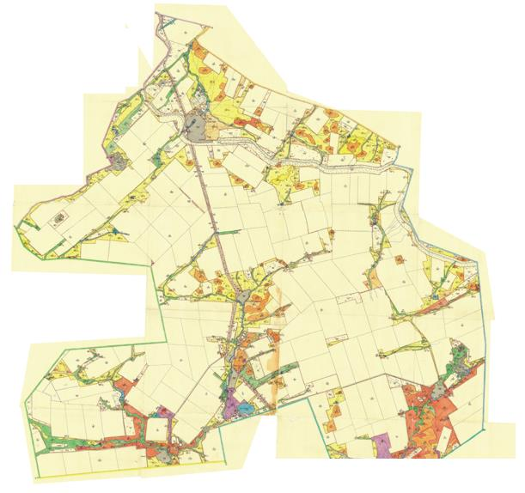

|  |  |
| --- | --- |
|  | Приложение № 4 к постановлению акимата Осакаровского района от "29" декабря 2017 года № 70/01 |

**Схема пастбищеоборотов на территории сельского округа Есиль Осакаровского района**

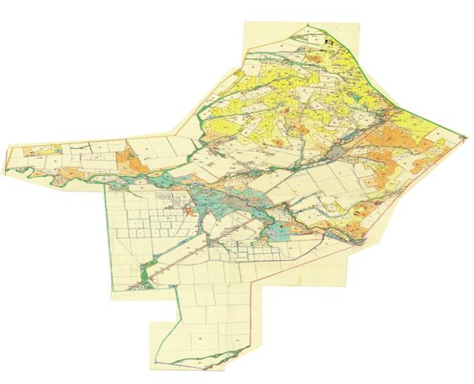

|  |  |
| --- | --- |
|  | Приложение № 5 к постановлению акимата Осакаровского района от "29" декабря 2017 года № 70/01 |

**Схема пастбищеоборотов на территории сельского округа Жансары Осакаровского района**

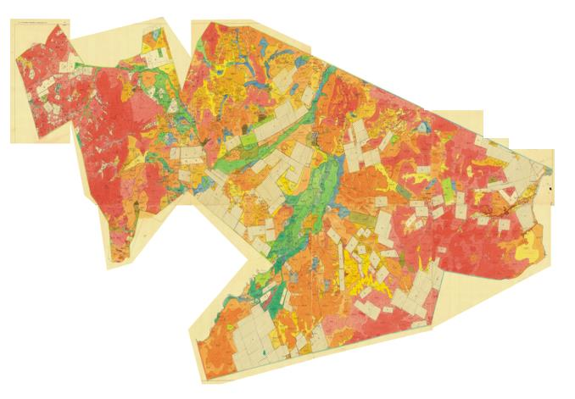

|  |  |
| --- | --- |
|  | Приложение № 6 к постановлению акимата Осакаровского района от "29" декабря 2017 года № 70/01 |

**Схема пастбищеоборотов на территории Звездного сельского округа Осакаровского района**

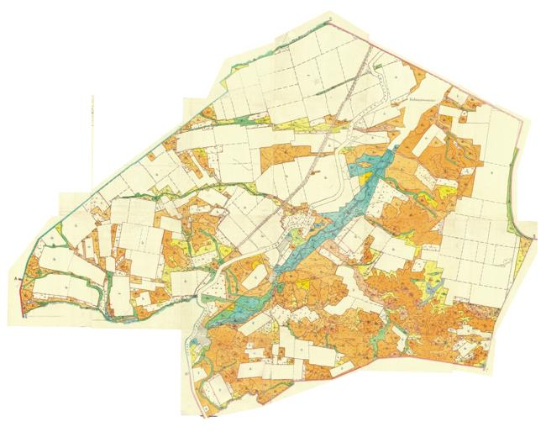

|  |  |
| --- | --- |
|  | Приложение № 7 к постановлению акимата Осакаровского района от "29" декабря 2017 года № 70/01 |

**Схема пастбищеоборотов на территории Иртышского сельского округа Осакаровского района**

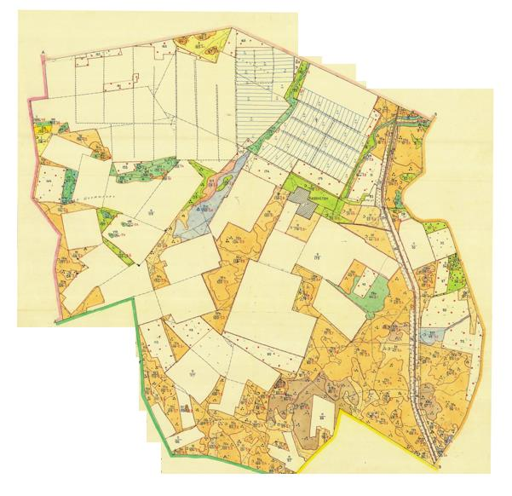

|  |  |
| --- | --- |
|  | Приложение № 8 к постановлению акимата Осакаровского района от "29" декабря 2017 года № 70/01 |

**Схема пастбищеоборотов на территории Каратомарского сельского округа Осакаровского района**

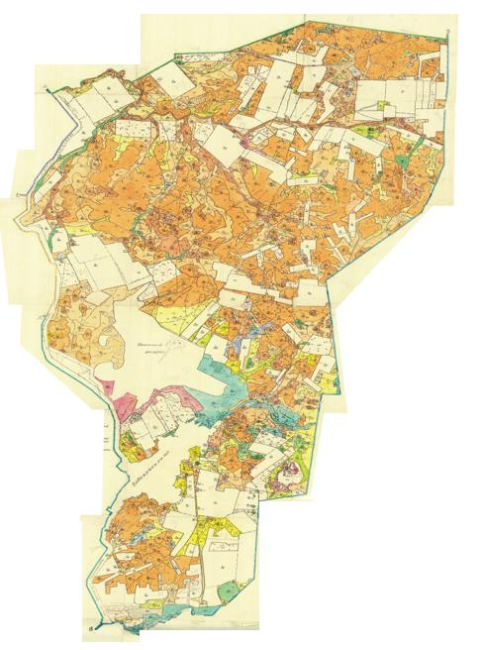

|  |  |
| --- | --- |
|  | Приложение № 9 к постановлению акимата Осакаровского района от "29" декабря 2017 года № 70/01 |

**Схема пастбищеоборотов на территории Кундуздинского сельского округа Осакаровского района**

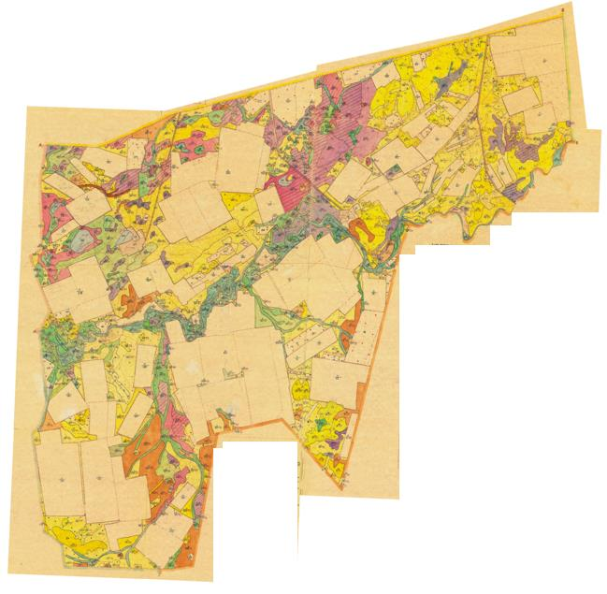

|  |  |
| --- | --- |
|  | Приложение № 10 к постановлению акимата Осакаровского района от "29" декабря 2017 года № 70/01 |

**Схема пастбищеоборотов на территории Маржанкульского сельского округа Осакаровского района**

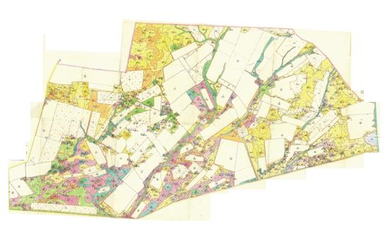

|  |  |
| --- | --- |
|  | Приложение № 11 к постановлению акимата Осакаровского района от "29" декабря 2017 года № 70/01 |

**Схема пастбищеоборотов на территории Мирного сельского округа Осакаровского района**

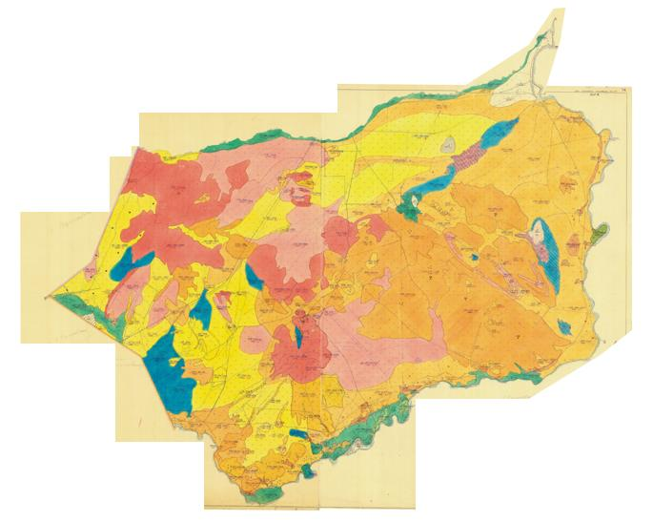

|  |  |
| --- | --- |
|  | Приложение № 12 к постановлению акимата Осакаровского района от "29" декабря 2017 года № 70/01 |

**Схема пастбищеоборотов на территории Николаевского сельского округа Осакаровского района**

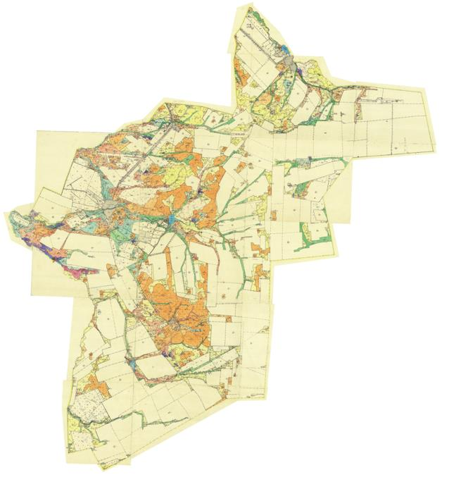

|  |  |
| --- | --- |
|  | Приложение № 13 к постановлению акимата Осакаровского района от "29" декабря 2017 года № 70/01 |

**Схема пастбищеоборотов на территории Озерного сельского округа Осакаровского района**

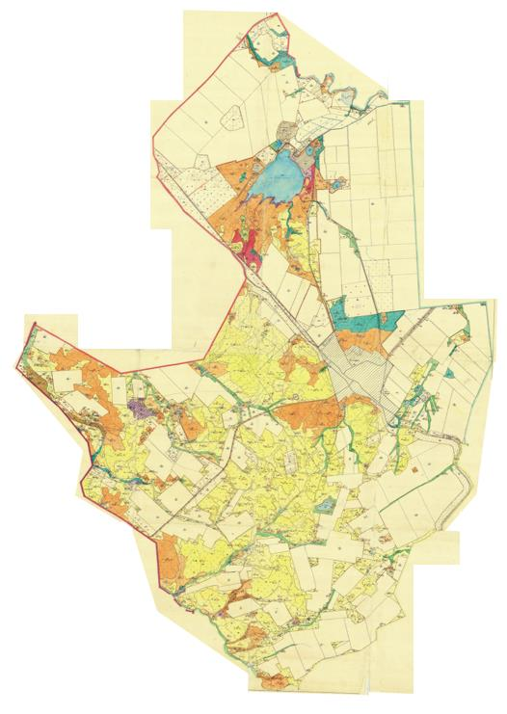

|  |  |
| --- | --- |
|  | Приложение № 14 к постановлению акимата Осакаровского района от "29" декабря 2017 года № 70/01 |

**Схема пастбищеоборотов на территории Пионерского сельского округа Осакаровского района**

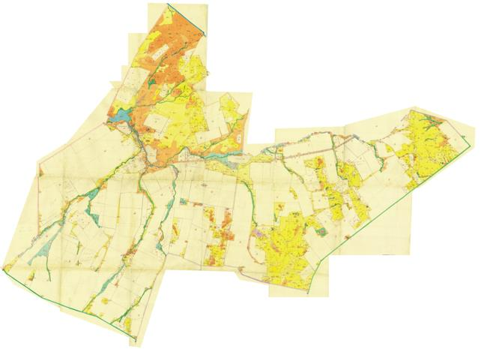

|  |  |
| --- | --- |
|  | Приложение № 15 к постановлению акимата Осакаровского района от "29" декабря 2017 года № 70/01 |

**Схема пастбищеоборотов на территории Родниковского сельского округа Осакаровского района**

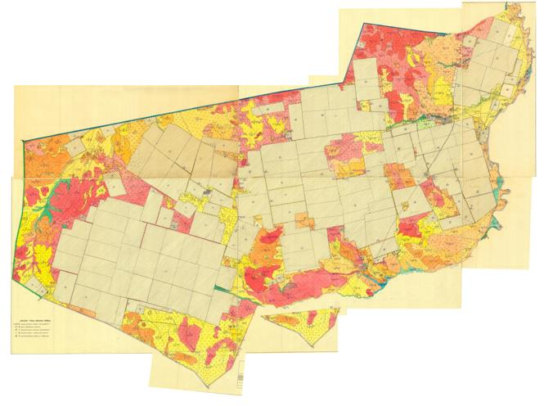

|  |  |
| --- | --- |
|  | Приложение № 16 к постановлению акимата Осакаровского района от "29" декабря 2017 года № 70/01 |

**Схема пастбищеоборотов на территории Садового сельского округа Осакаровского района**

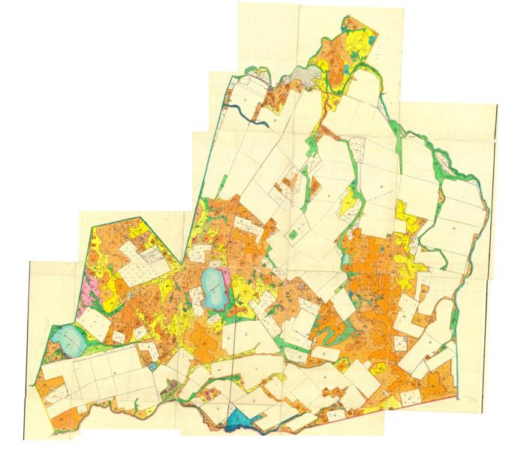

|  |  |
| --- | --- |
|  | Приложение № 17 к постановлению акимата Осакаровского района от "29" декабря 2017 года № 70/01 |

**Схема пастбищеоборотов на территории сельского округа Сарыозек Осакаровского района**

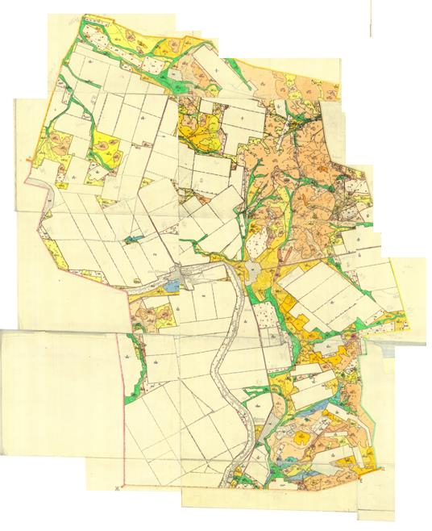

|  |  |
| --- | --- |
|  | Приложение № 18 к постановлению акимата Осакаровского района от "29" декабря 2017 года № 70/01 |

**Схема пастбищеоборотов на территории сельского округа Сункар Осакаровского района**

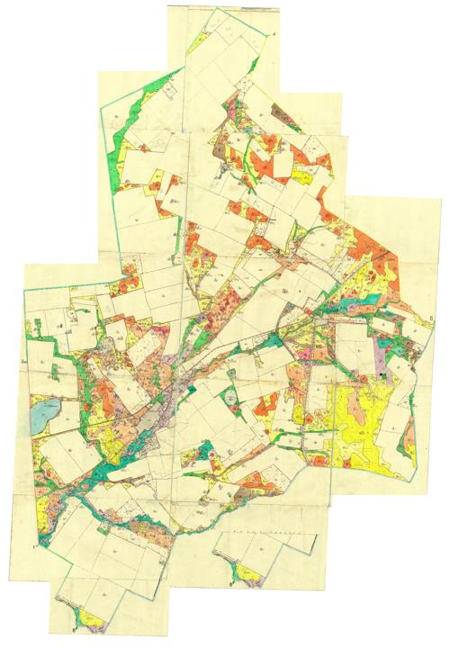

|  |  |
| --- | --- |
|  | Приложение № 19 к постановлению акимата Осакаровского района от "29" декабря 2017 года № 70/01 |

**Схема пастбищеоборотов на территории Тельманского сельского округа Осакаровского района**

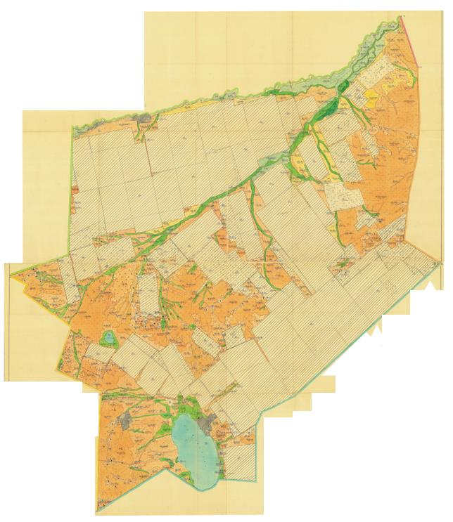

|  |  |
| --- | --- |
|  | Приложение № 20 к постановлению акимата Осакаровского района от "29" декабря 2017 года № 70/01 |

**Схема пастбищеоборотов на территории Трудового сельского округа Осакаровского района**

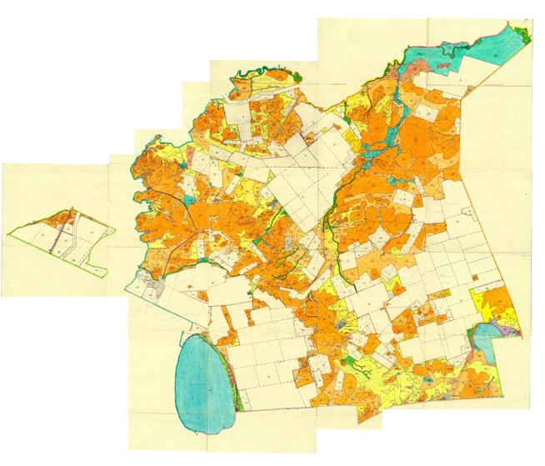

|  |  |
| --- | --- |
|  | Приложение № 21 к постановлению акимата Осакаровского района от "29" декабря 2017 года № 70/01 |

**Схема пастбищеоборотов на территории Чапаевского сельского округа Осакаровского района**

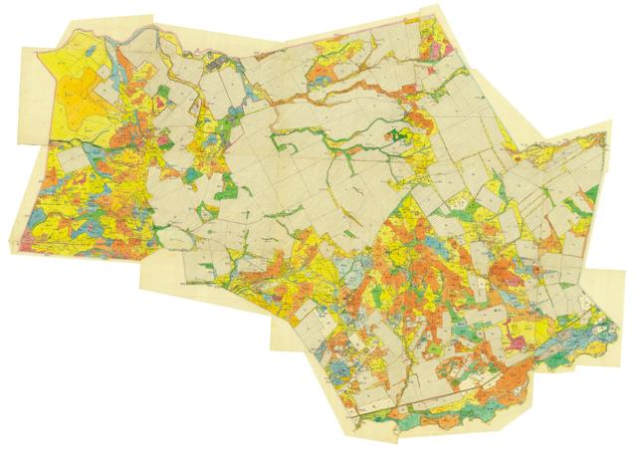

|  |  |
| --- | --- |
|  | Приложение № 22 к постановлению акимата Осакаровского района от "29" декабря 2017 года № 70/01 |

**Схема пастбищеоборотов на территории Шидертинского сельского округа Осакаровского района**

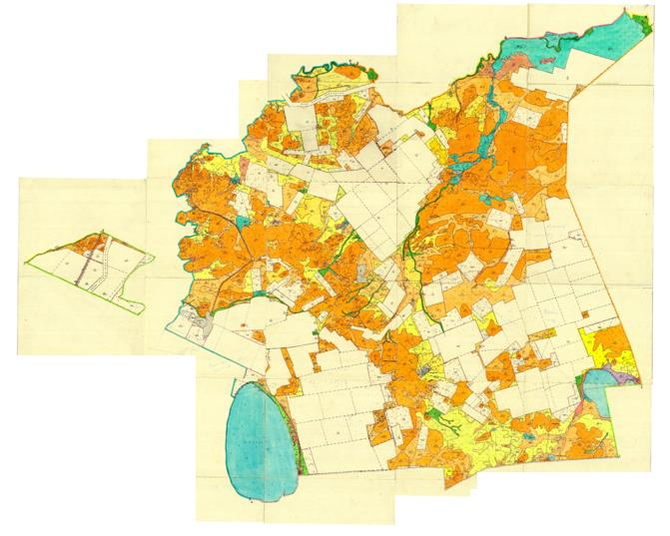

|  |  |
| --- | --- |
|  | Приложение № 23 к постановлению акимата Осакаровского района от "29" декабря 2017 года № 70/01 |

**Схема пастбищеоборотов на территории поселка Осакаровка Осакаровского района**

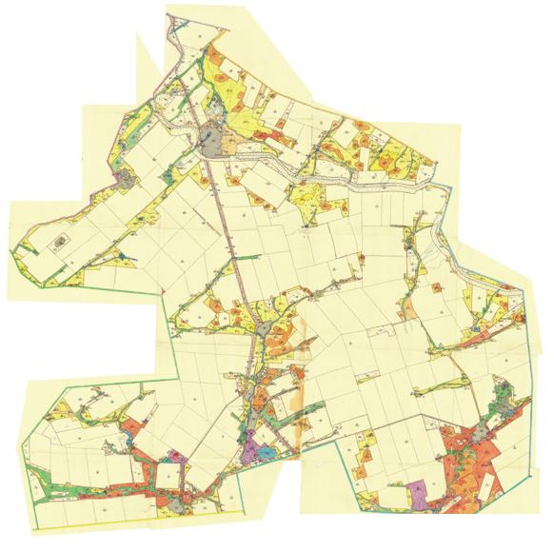

|  |  |
| --- | --- |
|  | Приложение № 24 к постановлению акимата Осакаровского района от "29" декабря 2017 года № 70/01 |

**Схема пастбищеоборотов на территории поселка Молодежный Осакаровского района**

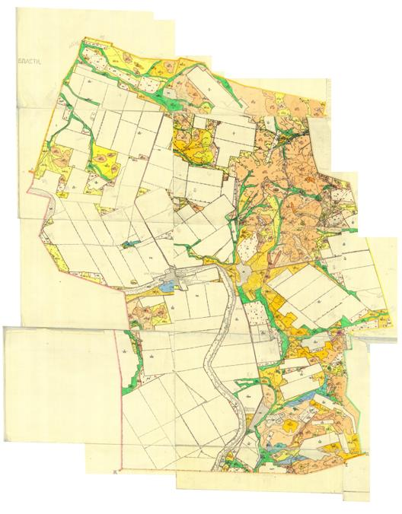

© 2012. РГП на ПХВ «Институт законодательства и правовой информации Республики Казахстан» Министерства юстиции Республики Казахстан